Aanwijzingsbesluit artikel 6.2 Verordening Fysieke Leefomgeving Baarn (Ligplaats vaartuigen)
Intitulé
Aanwijzingsbesluit artikel 6.2 VFLO-B (Ligplaats vaartuigen)

Burgemeester en wethouders van de gemeente Baarn;

Overwegende dat het wenselijk is ter voorkoming van landschapsontsiering, gevaar en hinder en ter bevordering van de veiligheid alsmede het strafrechtelijk- en bestuursrechtelijk kunnen optreden door de gemeente in het gebied genoemd ‘De Eem’ met kadastrale aanduidingen:
- BAA01O 229G0 (bijlage 1)
- BAA01G 447G0 (bijlage 2)
- BAA01G 445G0 (bijlage 3)
- BAA01G 443G0 (bijlage 4)
- BAA01O 232G0 (bijlage 5)
- BAA01O 255G0 (bijlage 6)
aan te wijzen als gebied waarin het verboden is om met een vaartuig een ligplaats in te nemen of te hebben dan wel een ligplaats voor een vaartuig beschikbaar te stellen, met uitzondering van de aangewezen plekken waar ‘kort aanleggen’ van maximaal 3 dagen aaneengesloten van toepassing is, of reeds afgegeven ligplaatsvergunningen;
Gelet op het bepaalde artikel 6.2 van de Verordening Fysieke Leefomgeving Baarn.

Besluiten:
Het gedeelte van De Eem, voor wat betreft de zuidzijde langs respectievelijk de Eemweg en August Janssenweg;
En voor zover betreft de oostzijde langs respectievelijk Eemdijk en Zuidereind, zoals aangegeven op de bij dit besluit horende en als zodanig gewaarmerkte bijlagen;
aan te wijzen als gedeelten van openbaar water waar het verboden is zonder vergunning van ons college met een vaartuig een ligplaats in te nemen. Deze aanwijzing treedt daags in werking vanaf datum van bekendmaking.

Ondertekening
Aldus vastgesteld in de vergadering van het College van burgemeester en wethouders van de gemeente Baarn van 9 januari 2024

De secretaris,

De burgemeester,

Bezwaar
Bent u het niet eens met dit besluit? Dan kunt u in bezwaar gaan. U kunt dit digitaal doen via de website (https://www.baarn.nl) onder Contact / Bezwaar maken. Daarvoor moet u wel beschikken over een elektronische handtekening (DigiD). U kunt ook een brief sturen aan het college van burgemeester en wethouders, Postbus 1003, 3740 BA Baarn. Dit kan tot zes weken plus één dag na de datum van deze brief. In spoedeisende zaken kunnen belanghebbenden, zodra het bezwaarschrift
is ingediend, de Voorzieningenrechter vragen om een voorlopige voorziening te treffen. U kunt uw verzoekschrift indienen bij de Voorzieningenrechter van de Rechtbank Midden-Nederland, afdeling bestuursrecht, o.v.v. voorlopige voorzieningen, Postbus 16005, 3500 DA Utrecht (www.rechtspraak.nl). Houdt u er rekening mee dat hieraan kosten verbonden zijn (informatie bij de griffier van de Rechtbank). U kunt uw verzoekschrift ook digitaal bij genoemde rechtbank indienen via http://loket.rechtspraak.nl/bestuursrecht. Daarvoor moet u wel beschikken over een elektronische handtekening (DigiD). Kijk op de genoemde site voor de precieze voorwaarden.

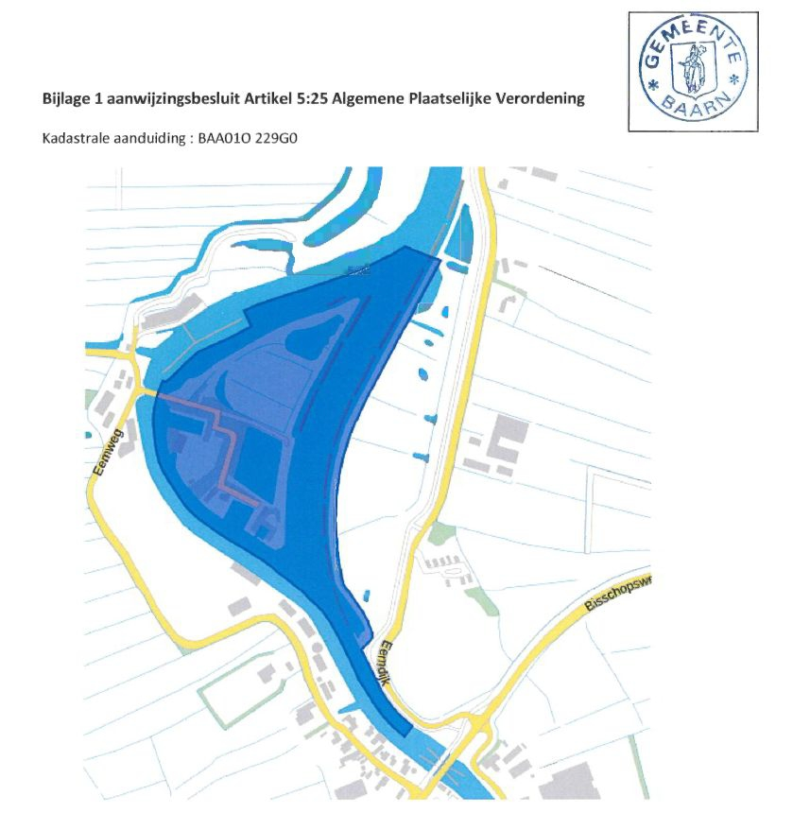

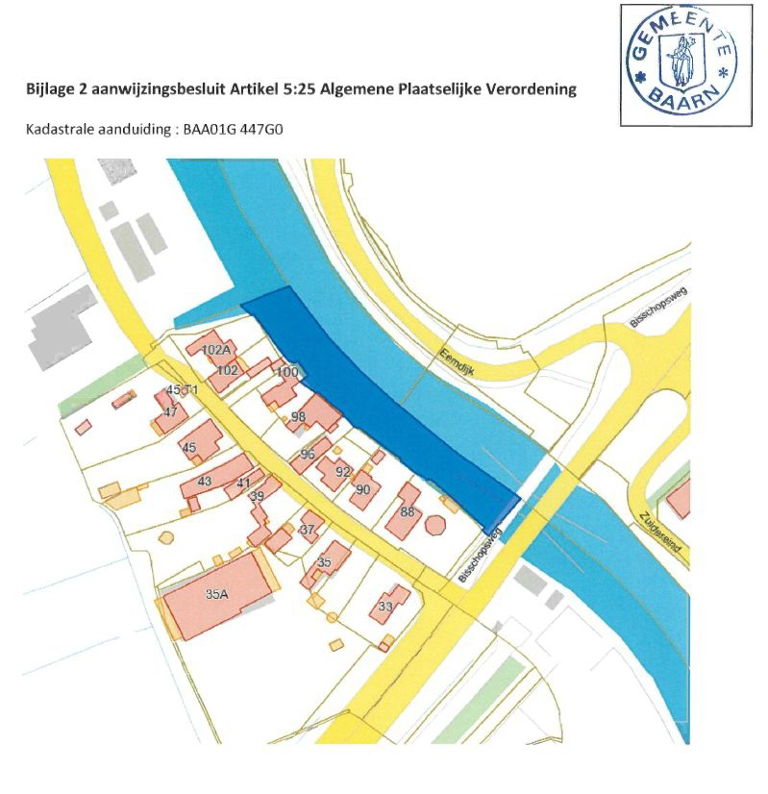

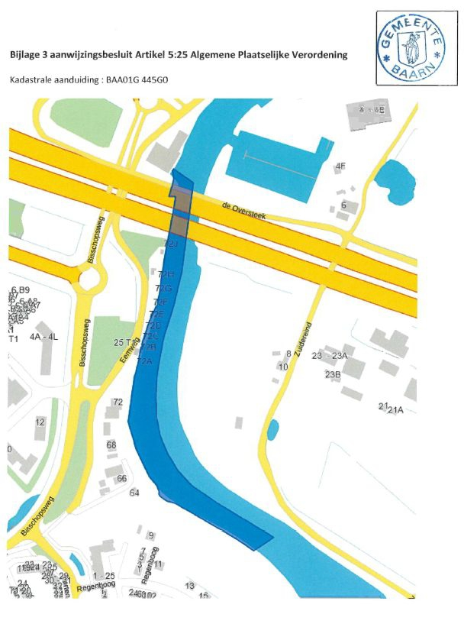

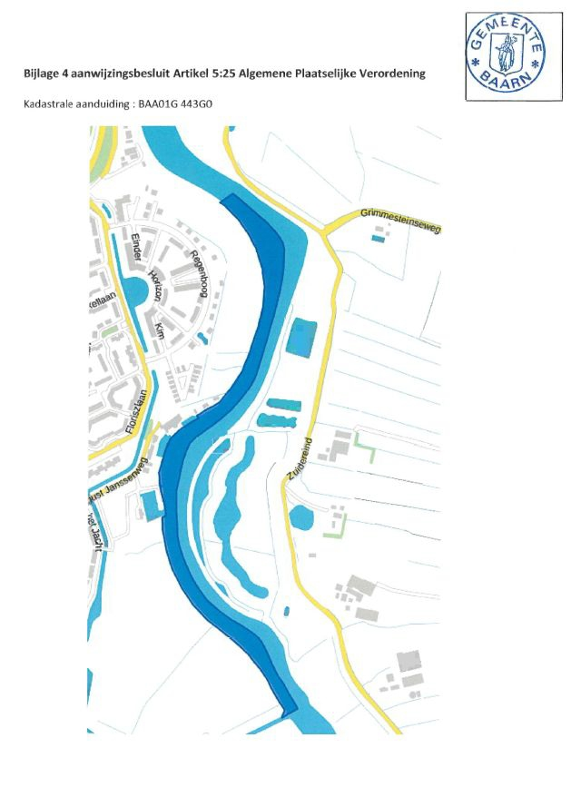

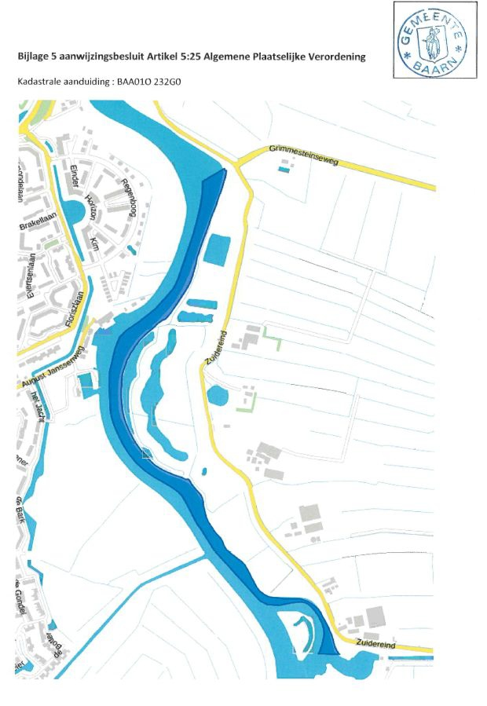

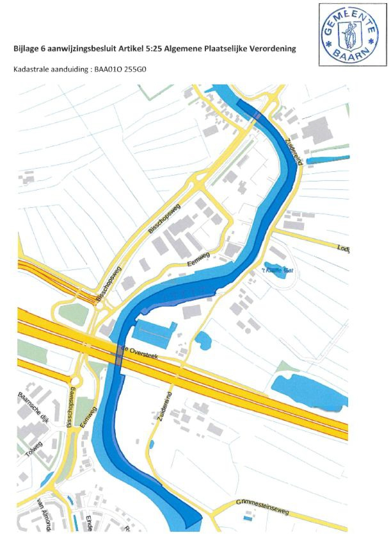

Mogelijkheden bezwaar
Indien u tegen de inhoud van dit besluit bezwaar heeft, kunt u hiertegen een bezwaarschrift indienen. Het bezwaarschrift moet worden ingediend binnen zes weken na de datum waarop het besluit bekend is gemaakt (dit is meestal de datum van verzending). Het bezwaarschrift moet worden gericht aan het bestuursorgaan dat het besluit heeft genomen, zoals dit blijkt uit de ondertekening van het besluit. Het adres waar u het bezwaarschrift dan naar toe moet sturen is: Postbus 1009, 3740 BA, Baarn. Graag in de linkerbovenhoek van de brief én van de enveloppe vermelden: ‘BEZWAARSCHRIFT’. Binnen een week na ontvangst krijgt u hiervan een ontvangstbevestiging. Het bezwaarschrift moet ondertekend zijn en ten minste bevatten: - uw naam en adres - datum van het bezwaarschrift - een omschrijving van het besluit waartegen u bezwaar heeft (indien mogelijk een kopie bijvoegen) - de redenen van uw bezwaar. Graag ook een telefoonnummer vermelden waaronder u bereikbaar bent. Indien u over de bezwarenprocedure zelf meer informatie wilt, kunt u hierover een folder aanvragen of ophalen op het gemeentehuis.

Verzoek om een voorlopige voorziening
Ingeval van onverwijlde spoed kunt u, naast het indienen van uw bezwaarschrift, aan de Voorzieningenrechter van de Rechtbank Midden-Nederland vragen om een zogenaamde ‘voorlopige voorziening’ te treffen. Een dergelijk verzoek dient vergezeld te gaan van een kopie van het bezwaarschrift. Het adres is als volgt: Voorzieningenrechter Rechtbank Midden-Nederland; Afdeling bestuursrecht; Postbus 16005; 3500 DA, Utrecht.
U kunt ook digitaal een verzoek om voorlopige voorziening indienen bij de voornoemde rechtbank via http://loket.rechtspraak.nl/bestuursrecht. Daarvoor moet u wel beschikken over een elektronische handtekening (DigiD). Kijk op de genoemde site voor de precieze voorwaarden. Voor de behandeling van een verzoek om voorlopige voorziening is een griffierecht verschuldigd. De griffier zendt u hiervoor een rekening.

